צל ירח

# ציוד

* קופסת פיקוד
* 2 מצלמות
* 3 לחצנים
* 2 שמש
* ספק 12V לשמש
* ספק 5V למצלמות וללייזר ירוק
* לייזר ירוק + עדשה מקווקו

**כבלים המתחברים לקופסת פיקוד**

* 2 כבל 12V עם מחברי מתח היוצאים להספקת מתח לשמש
* 1 כבל נכנס להספקת 12V לשמש
* 1 צמה עם 3 לחצנים להפעלת שמש ולייזר.
* 1 כבל USB היוצא להספק מתח 5V וקבלת תמונה AV של שתי המצלמות.
* 2 כבל AV היוצאים למסכים.
* 1 כבל נכנס להספקת 5V לליזר
* 2 כבל 5V עם מחברי מתח היוצאים להספקת מתח ל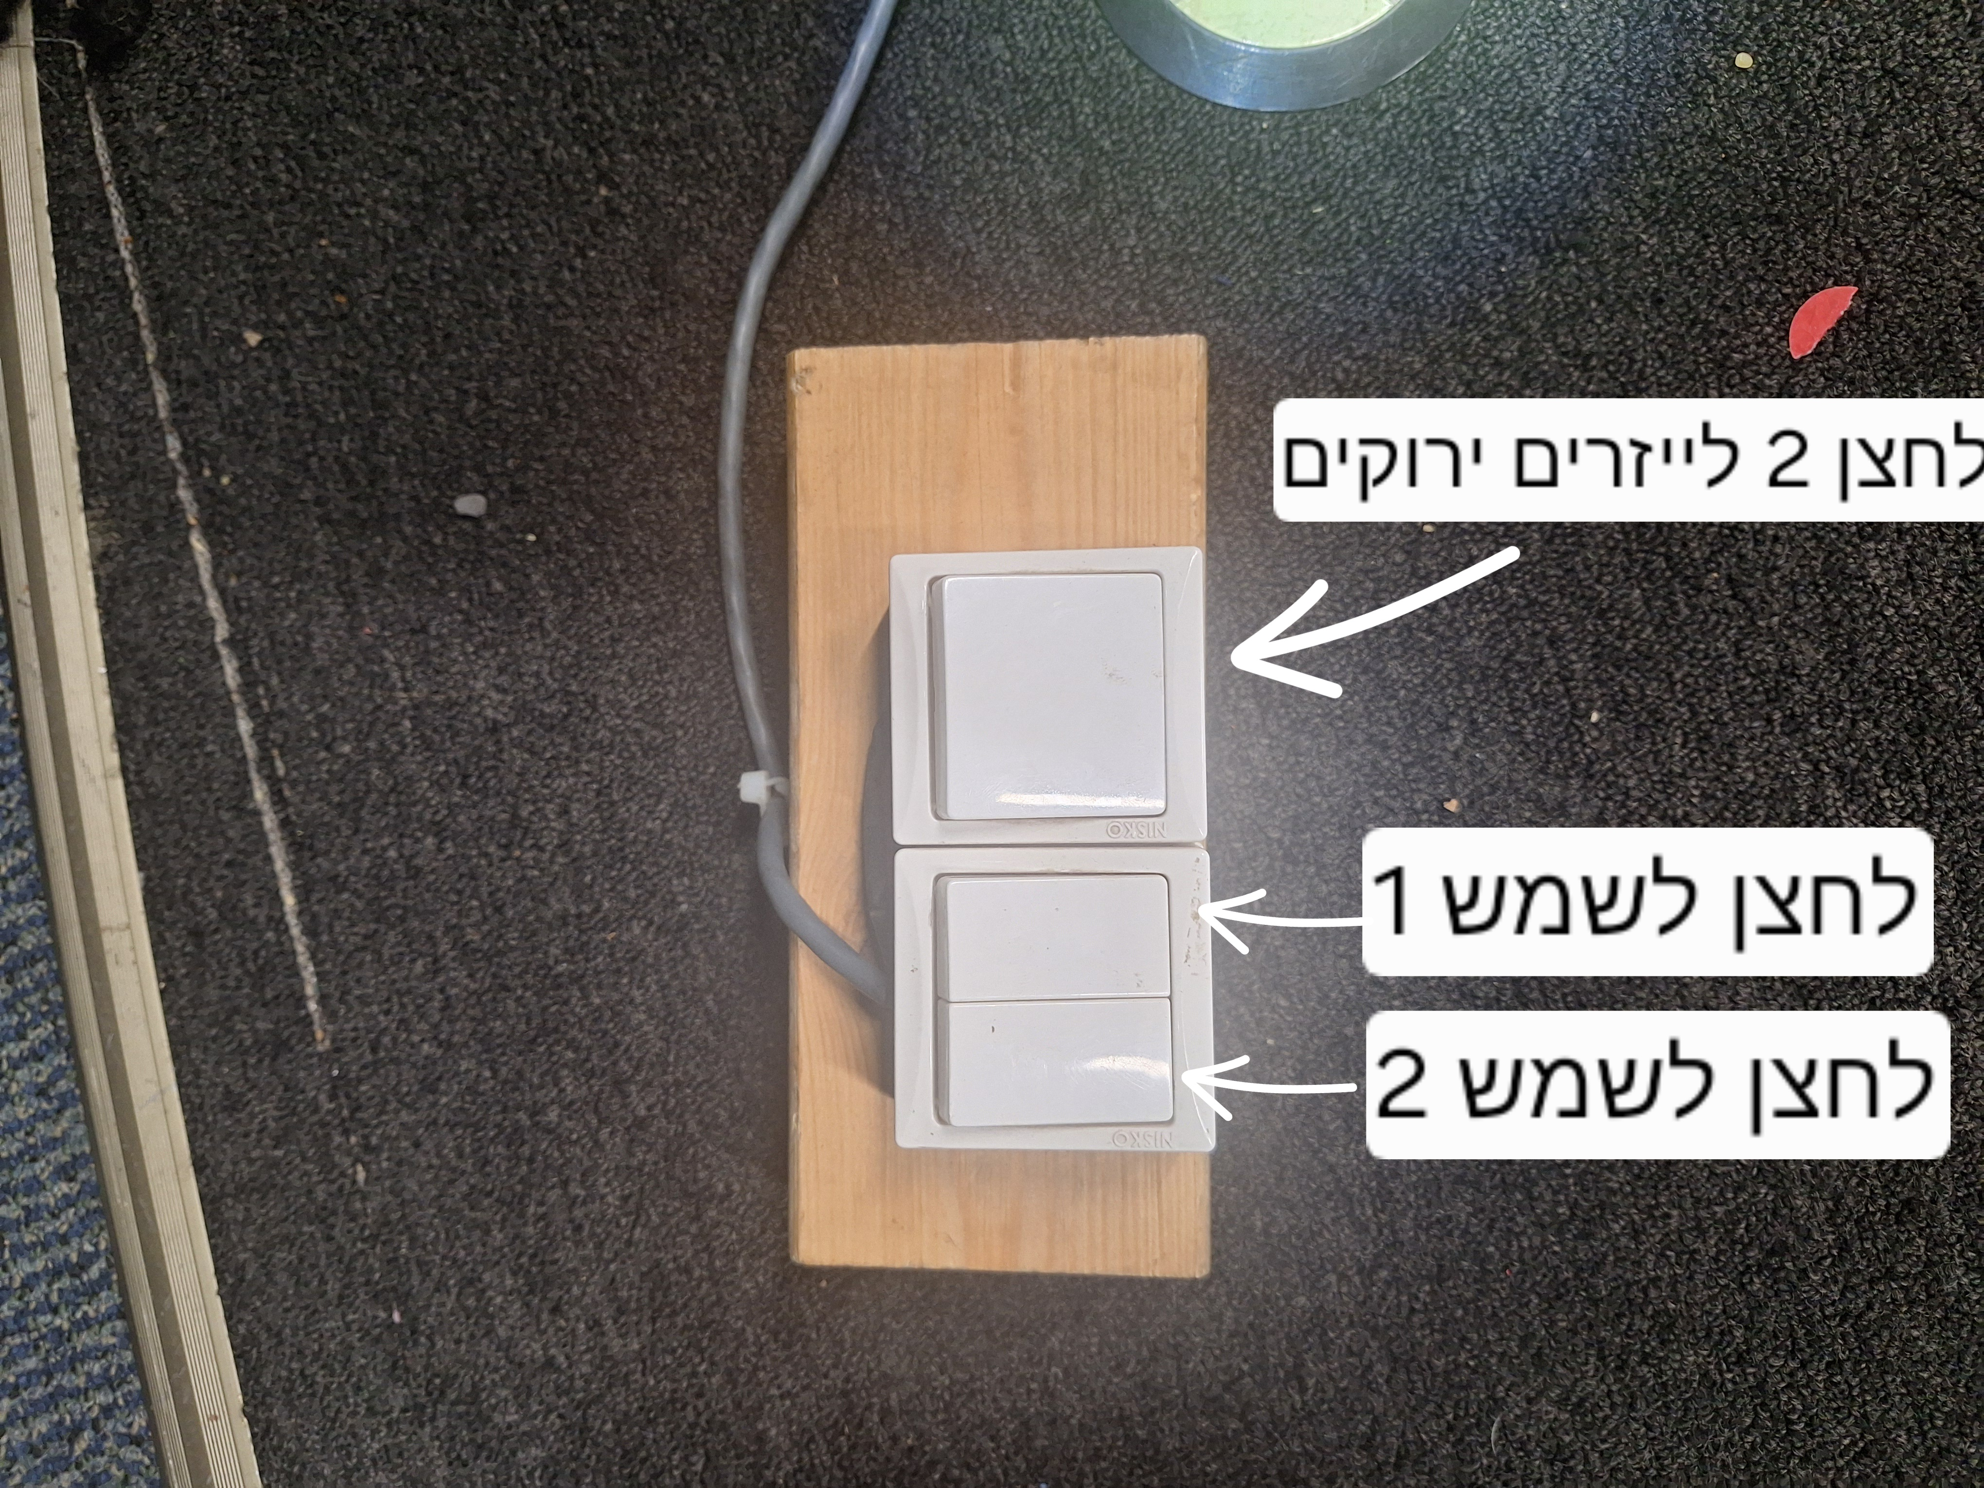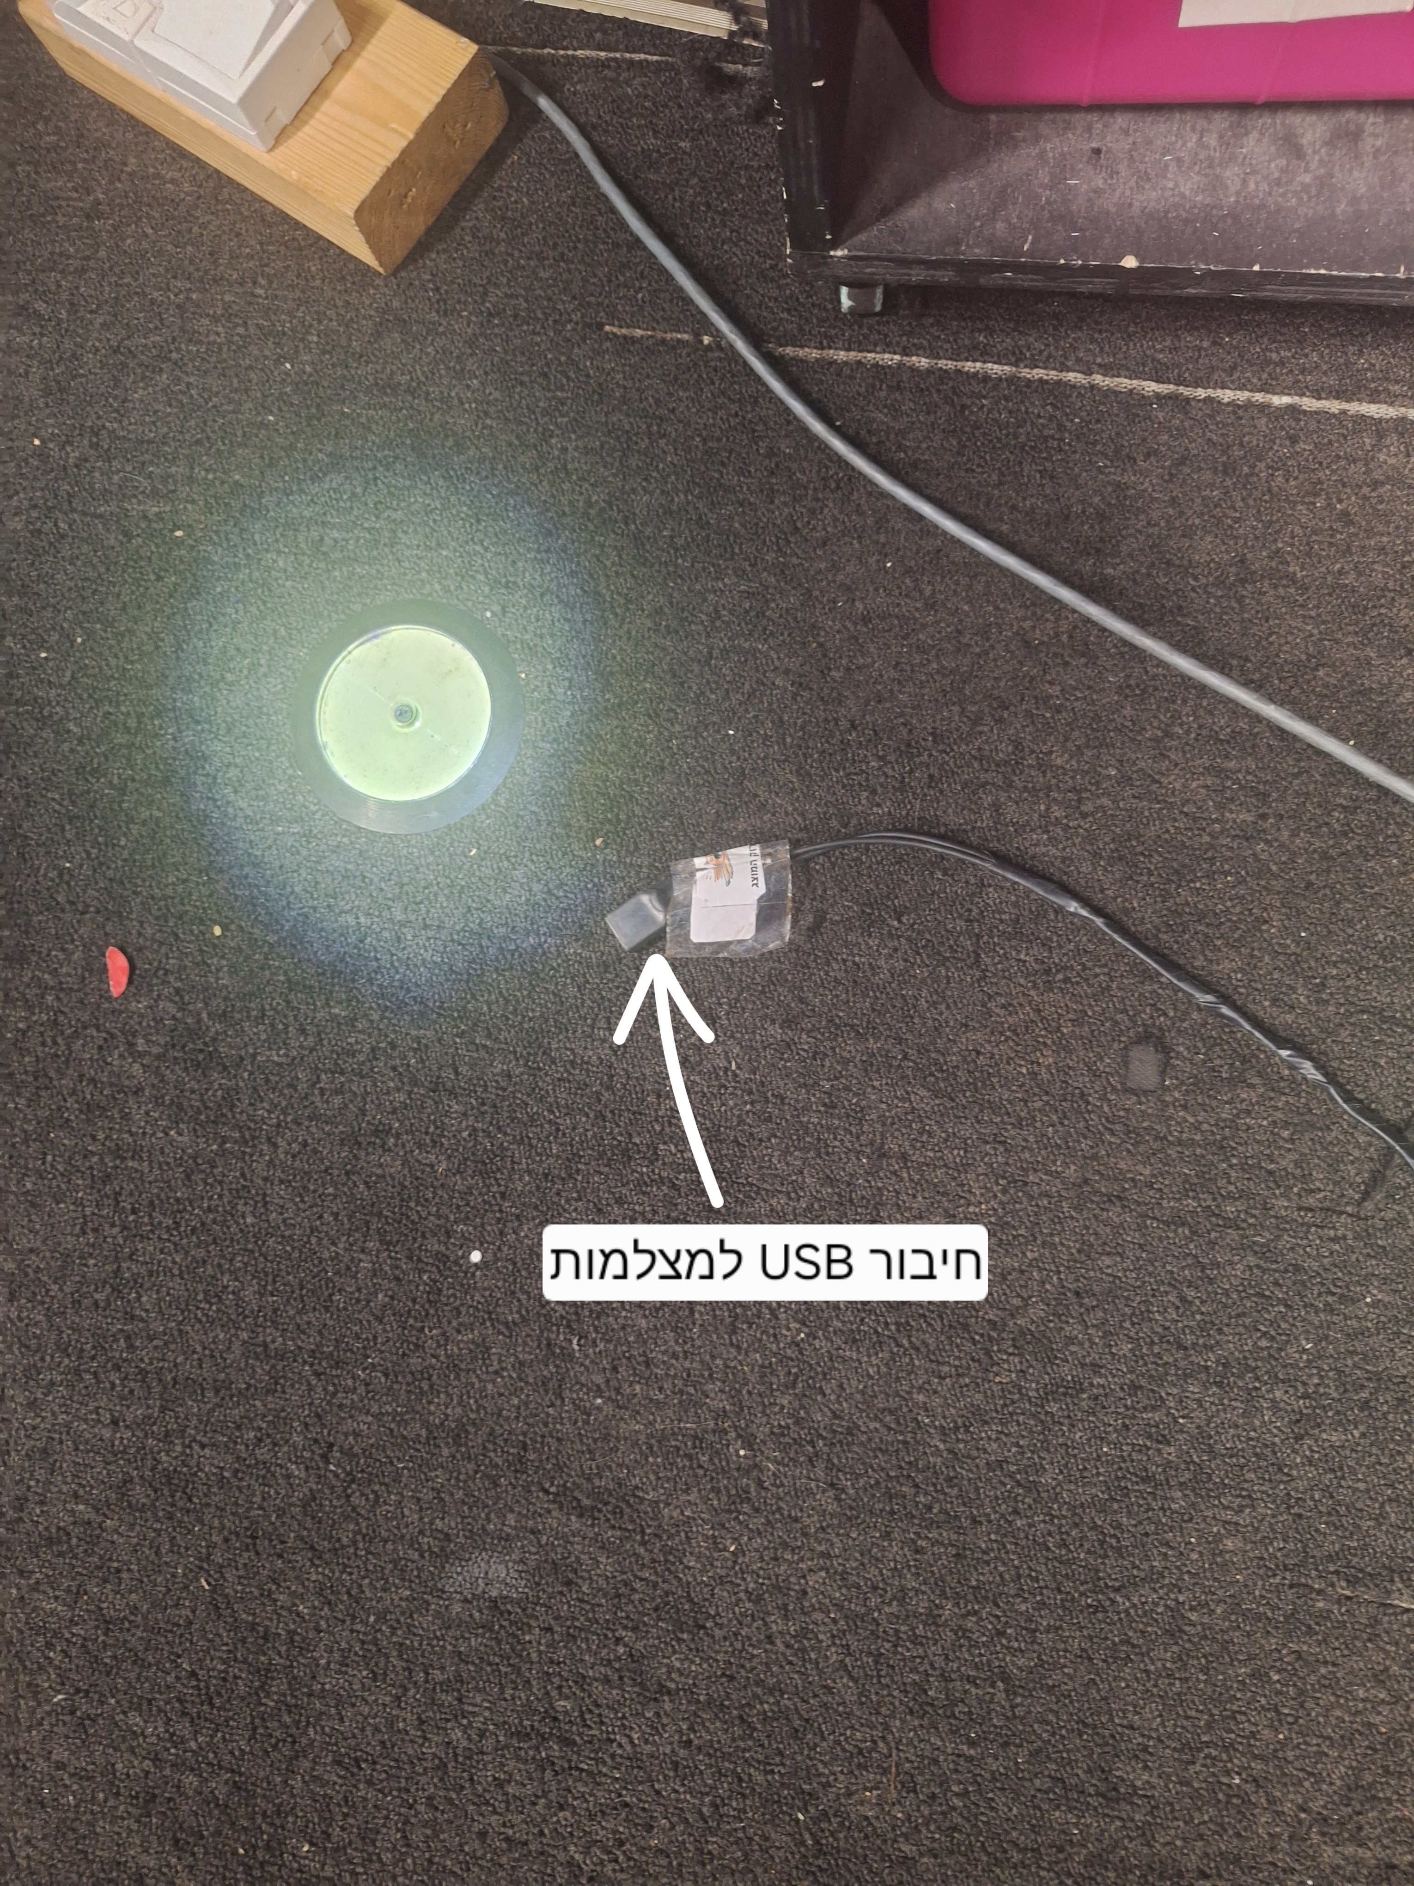לייזר

